ESCOLA MUNICIPAL DE EDUCAÇÃO BÁSICA ALFREDO GOMES.
DIRETORA: IVÂNIA NORA.
ASSESSORA PEDAGÓGICA: SIMONE ANDRÉA CARL.
ASSESSORA TÉCNICA ADM.: TANIA N. DE ÁVILA.
PROFESSORA: LÍLIAN DE MORAIS E LORENI MECABÔ
SÉRIE: 1º ANO E 2º ANO

Primeira atividade da sequência didática: A Canoa virou.
Primeira aula. 22/02/2021 segunda-feira
REMOTO
Ouvir e cantar a música A Canoa Virou.
https://youtu.be/vmxj-adiPo.
Na sequência deverão fazer um peixe de dobradura, utilizando uma folha de ofício.
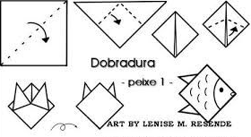
Em seguida com a dobradura pronta, conclua seu peixinho pintando e colocando o seu nome.
Lembrem de fazer o registro da atividade e mandarem para a professora poder estar avaliando.
Espero ansiosa. Abraço

